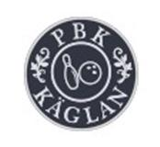
Uppdrag i PBK Käglan 2021/2022

Ordförande: Jarl Krok
Vice Ordförande: Ulf Lindström
Sekreterare: Per Andersson
Kassör: Margot Ågren
Suppleant: xxxxx

ANDRA FÖRTROENDE POSTER

Revisor: Peter Larzon sammankallande
Revisor suppl.: Lennart Liveus
Valberedning: Helena Eriksson, Klaus Bax

Informationsansvarig/Webmaster: Jan Englin

Rese ansvarig: Vakant
Tävlingsledare: Jarl Krok
Klubbmatcher: Lars Eklund
Halltävlingar : Vakant
Davis Cup : Fryst tills vidare
Priser : Elisabet och Bengt Eriksson
UK : Jarl Krok

